Pratiche di iscrizione
La scelta delle pratiche di iscrizione anagrafica viene suddivisa nelle seguenti tipologie:
- Pratiche di iscrizione nel Comune in famiglia esistente
- Pratiche di iscrizione nel Comune in nuova famiglia
Ciascuna di queste tipologie è accomunata dalla ricerca del soggetto da iscrivere su ANPR. Appena si sceglie la tipologia della pratica di iscrizione viene aperta la schermata di ricerca del cittadino su ANPR e da qui bisogna proseguire ponendo attenzione su alcune casistiche qui riportate:
- Il cittadino è residente in un comune ANPR. Si dovrà scegliere la posizione trovata in ANPR e si potrà proseguire con la Mutazione di residenza 1) o Mutazione di famiglia/convivenza 2).
- Il cittadino è presente, ma cancellato in ANPR. Si è obbligati a scegliere questa posizione al fine della reiscrizione su ANPR.
- Il cittadino non esiste in ANPR. In passato però ha già avuto a che fare con il Comune e di conseguenza è presente nell'Archivio Unico Soggetti 3). Si dovrà scegliere questa posizione.
- Il cittadino non esiste nè in ANPR, nè nell'Archivio Unico Soggetti. Si dovrà iscrivere il cittadino caricando tutti i dati sul programma.
La schermata dei Soggetti da iscrivere si suddivide in Dati soggetto e Elenco cittadini da iscrivere.
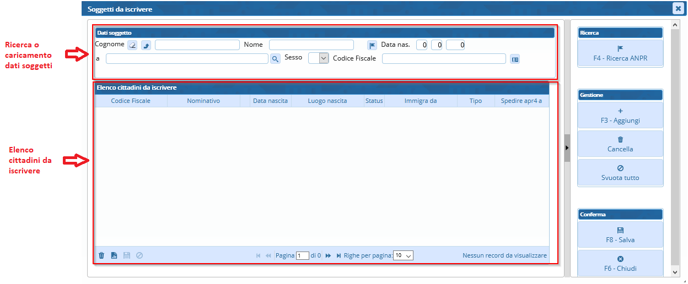
Nella sezione Dati soggetto occorre compilare almeno COGNOME e NOME e ricercare il soggetto in ANPR premendo “F4 - Ricerca ANPR” (ai fini della ricerca in ANPR valgono le regole descritte in Interrogazione ANPR ).
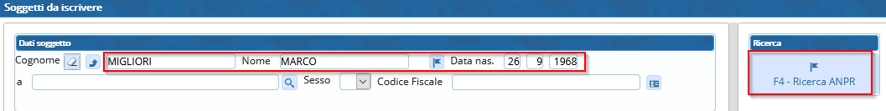

Casistiche di iscrizione

Il cittadino è residente in un comune ANPR
Se l'iscrizione riguarda un singolo cittadino si può selezionare la riga del soggetto con un doppio click per importare i dati nell'elenco dei cittadini da iscrivere. Se l'iscrizione riguarda più componenti di quella famiglia si può cliccare sul + a sinistra del cittadino, selezionare i componenti da iscrivere e premere “F8 - Importa soggetti”.
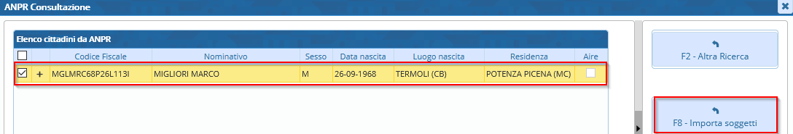

Il cittadino è cancellato in ANPR
Indipendentemente dal motivo di cancellazione si dovrà scegliere la posizione trovata in ANPR. E' possibile selezionare solo un cittadino alla volta se cancellato da ANPR e lo si può scegliere eseguendo doppio click sulla riga del soggetto.
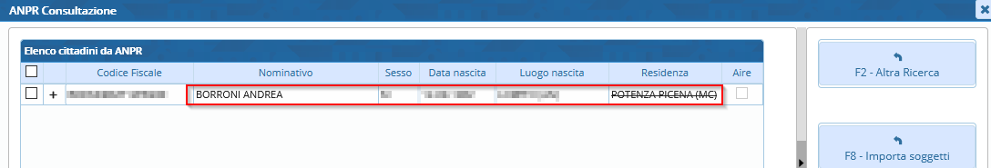

Il cittadino è in Archivio Unico Soggetti
Se la ricerca in ANPR non produce alcun risultato occorre chiudere il messaggio e premere “F6 - Chiudi”.
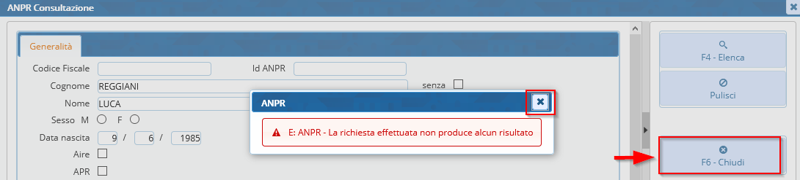
Alla chiusura della ricerca in ANPR il programma in automatico esegue una nuova ricerca nell'Archivio Unico Soggeetti. Se viene trovato il cittadino con le generalità corrette occorre scegliero eseguendo doppio click sulla riga del soggetto.
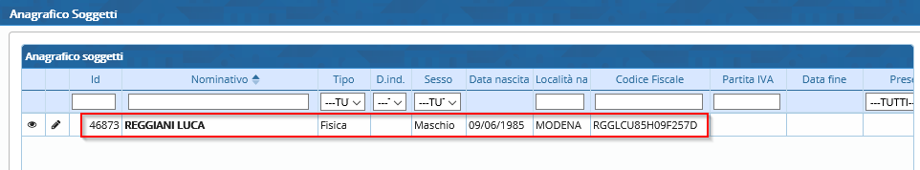

Il cittadino non esiste in ANPR
Se il cittadino non viene trovato nè in ANPR, nè nell'Archivio Unico Soggetti, occorre caricare manualmente tutti i dati nella sezione “Dati soggetto”. Una volta compilati tutti i dati si può premere “F3 - Aggiungi”.
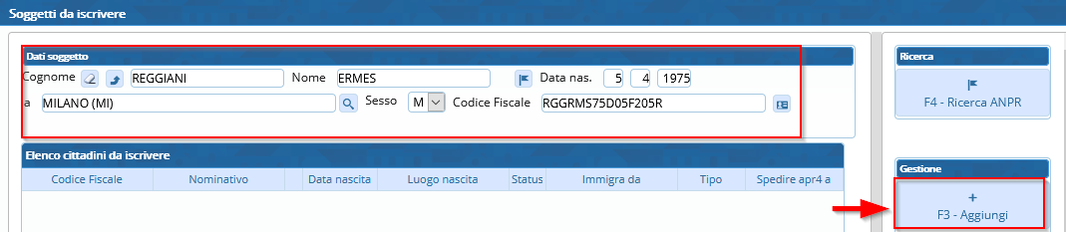

Motivi di iscrizione
Una volta scelti i soggetti verranno inseriti nell'elenco dei cittadini da iscrivere.
Nel caso di cittadini scelti da ANPR i campi vengono compilati automaticamente e si può premere il pulsante “F8 - Salva” per proseguire.
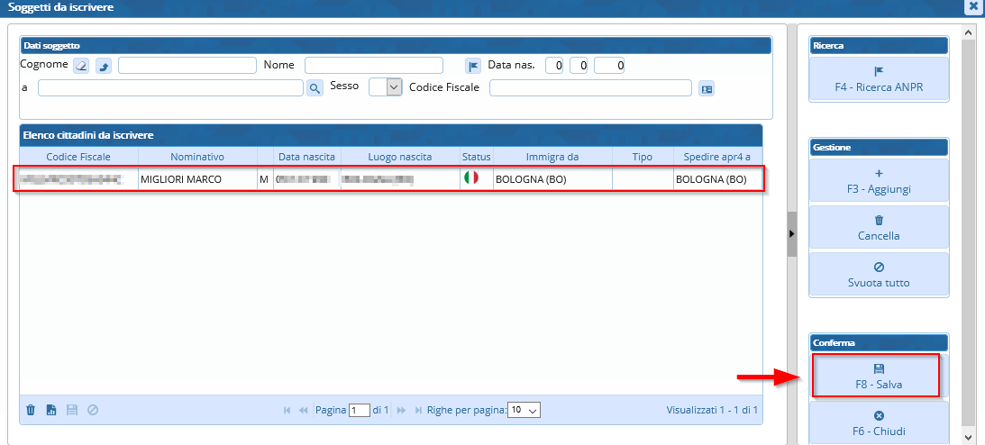
Nel caso, invece, risultino cancellati da ANPR o non vengano trovati con la ricerca occorre compilare i campi Immigra da, Tipo, Spedire apr4 a come mostrato nella seguente tabella:
Casistica | IMMIGRA DA | TIPO | SPEDIRE APR4 A
Da Italia | COMUNE (es. Medolla(MO) | COMUNE | COMUNE (es. Medolla(MO)
Ricomparsa da Italia | COMUNE (es. Medolla(MO) | RICOMPARSA | COMUNE (es. Medolla(MO)
Altri motivi | COMUNE (es. Medolla(MO) | ALTRI MOTIVI | COMUNE (es. Medolla(MO)
Straniero da estero | STATO ESTERO (es. Francia) | ESTERO | vuoto
Italiano da estero | STATO ESTERO (es. Francia) | ESTERO | COMUNE AIRE (es. Medolla(MO)
Aire irreperibile | STATO ESTERO (es. Francia) | RICOMPARSA | COMUNE AIRE (es. Medolla(MO)
Altro | vuoto | ALTRI MOTIVI | vuoto
“Mio” irreperibile | vuoto | RICOMPARSA | vuoto

Iscrizione nel Comune in famiglia esistente
Scegliere come tipologia di pratica “Iscrizione nel Comune in famiglia esistente”.

Una volta scelto come tipologia di pratica l'iscrizione nel comune in famiglia esistente verrà aperta la schermata di inserimento dei soggeti da iscrivere.
Compilare la schermata seguendo le casistiche spiegate nei precedenti punti.
Dopo aver importato i cittadini nell'elenco dei cittadini da iscrivere e aver premuto F8-Salva si tornerà alla schermata iniziale. Proseguire nella compilazione dei restanti campi:
- Innesco: indica se la pratica viene registrata come Istanza di parte o Operazione d'ufficio
- Data decorrenza: è la data di decorrenza della residenza
- Data perfezionamento: è la data di registrazione della pratica in Anagrafe
- Inserimento intestatario scheda della famiglia di destinazione: può essere scelto un singolo nominativo o se si tratta di un'iscrizione in convivenza anagrafica è possibile scegliere la convivenza premendo il pulsante “Mostra convivenze”.
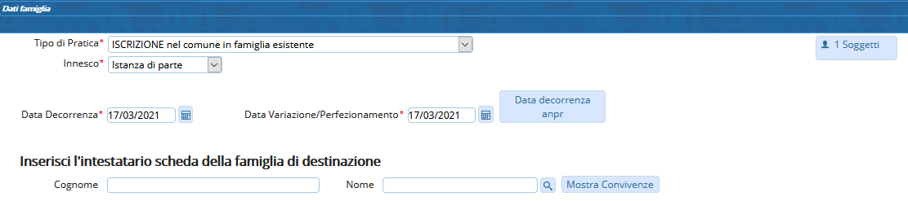
Premento il pulsante F2-Avanti è possibile proseguire con la registrazione della pratica passando alla schermata del dettaglio dei singoli componenti.

Iscrizione nel Comune in nuova famiglia
Scegliere come tipologia di pratica “Iscrizione nel Comune in nuova famiglia”.
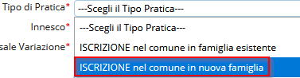
Una volta scelto come tipologia di pratica l'iscrizione nel Comune in nuova famiglia verrà aperta la schermata di inserimento dei soggeti da iscrivere.
Compilare la schermata seguendo le casistiche spiegate nei precedenti punti.
Dopo aver importato i cittadini nell'elenco dei cittadini da iscrivere e aver premuto F8-Salva si tornerà alla schermata iniziale. Proseguire nella compilazione dei restanti campi:
- Innesco: indica se la pratica viene registrata come Istanza di parte o Operazione d'ufficio
- Data decorrenza: è la data di decorrenza della residenza
- Data perfezionamento: è la data di registrazione della pratica in Anagrafe
- Indirizzo Esterno
- Indirizzo Interno
- Unità Ecografica
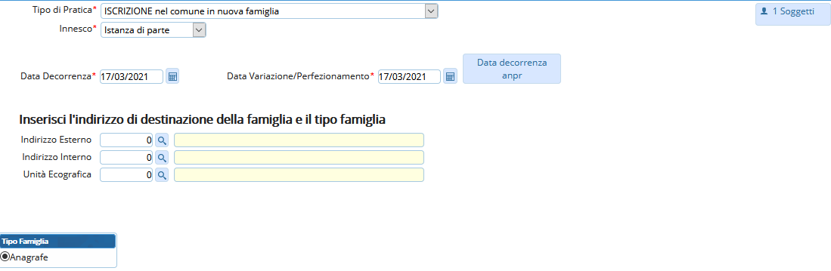
Premento il pulsante F2-Avanti è possibile proseguire con la registrazione della pratica passando alla schermata del dettaglio dei singoli componenti. visualizzazioni.

1)Terminologia introdotta con ANPR. Si intende il trasferimento di residenza di un cittadino tra Comuni ANPR
2)Si intende il trasferimento di residenza di un intero nucleo famigliare tra Comuni ANPR
3)Archivio contenente le matricole dei cittadini residenti e non residenti

